**Отчет по лабораторной работе «Определение напряжений в элементах конструкций электротензометрированием»**

*Цель работы:* изучение методики и экспериментальное определение напряжений в элементах конструкций электротензометрированием; сравнение расчетных и экспериментальных значений напряжений.

Экспериментальное определение напряжений проводится при создании, сдаче в эксплуатацию или после определенного срока работы ответственных конструкций с целью оценки их прочности. Устройства, преобразующие механические величины в электрические, называются датчиками (деформации -(тензорезистор), линейных или угловых перемещений, давлений, усилий, скоростей, ускорений).

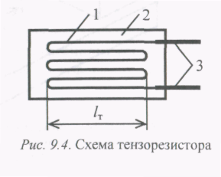

Тензорезистор (рис. 9.4) представляет собой плоскую петлеобразную спираль 1 из тонкой (0,01...0,03 мм) константановой (60 % меди и 40 % никеля) проволоки, вклеенной между двумя слоями рисовой бумаги *2.* Рабочий тензорезистор наклеивается (клей БФ) на деталь и при ее нагружении деформируется совместно. При статическом нагружении рабочие тензорезисторы подключаются к измерителю деформации (цифровому) ИДЦ, электрическая схема которого (рис. 9.5) представляет собой высокочувстви-тельный измерительный четырехплечий мост Ч.Уитстона(1844).

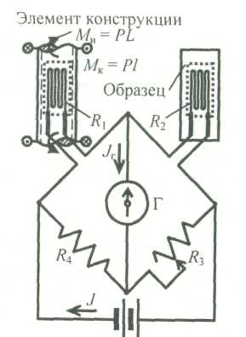

*Рис. 9.5.* Электрическая схема ИДЦ

*Постановка работы.* На экспериментальной установке (рис. 9.6) проведены испытания ЭК в виде стальной *(Е* = 2 * 105 МПа; µ = 0,3) трубы *(D* = 60 мм; *d=* 54 мм; L = 360 мм; l = 300 мм) при плоском изгибе, кручении и совместном изгибе с кручением с записью (табл. 9.3) ступеней рабочей нагрузки *Р* и показаний *т* измерителя деформаций цифрового ИДЦ (цена деления β= 10-5 1/дел.).

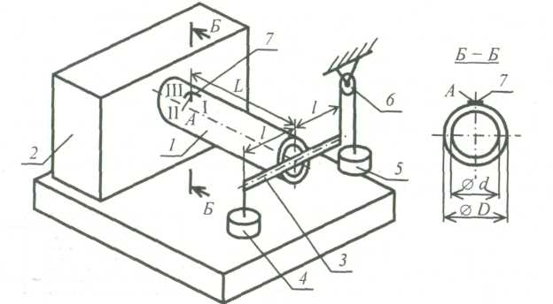

*Рис. 9.6.* Схема экспериментальной установки: 1- элемент конструкции; *2* - опора; *3 -* коромысло; *4, 5 -* грузы; *6* -блок; 7-прямоугольная розетка тензорезисторов; I, II, III - рабочие тензорезисторы

|  |  |  |  |  |  |  |  |  |  |  |  |  |
| --- | --- | --- | --- | --- | --- | --- | --- | --- | --- | --- | --- | --- |
| *№ступени нагружения* | *Р,*  *кН* | *ΔР,*  *кН* | *Изгиб* | | *Кручение* | | *Изгиб с кручением* | | | | | |
| *m1* | *Δm1* | *m11* | *Δm11* | *m1* | *Δm1* | *m11* | *Δm11* | *m111* | *Δm111* |
| *0* | *0.9* | *-* | *23* | *-* | *25* | *-* | *22* | *-* | *20* | *-* | *-7* | *-* |
| *1* | *1.8* | *0.9* | *45* | *22* | *49* | *24* | *45* | *23* | *39* | *19* | *-14* | *-7* |
| *2* | *2.7* | *0.9* | *67* | *22* | *74* | *25* | *67* | *22* | *61* | *22* | *-22* | *-8* |
| *3* | *3.6* | *0.9* | *89* | *22* | *99* | *25* | *89* | *22* | *81* | *20* | *-28* | *-6* |
| *4* | *4.5* | *0.9* | *113* | *24* | *124* | *25* | *111* | *22* | *100* | *19* | *-34* | *-6* |
|  | *ΔPср=0,9* | | *Δm1ср=22,5* | | *Δm11ср=24,75* | | *Δm1ср=22,25* | | *Δm11ср=20* | | *Δm111ср=-6,75* | |

*Требуется:* определить расчетные и экспериментальные значения напряжений; вычислить отклонения расчетных от экспериментальных напряжений.

Проводим обработку экспериментальных данных табл. 9.3 и определяем

средние значения приращений нагрузки *ΔPср* =∑ΔР/4 и показаний ИДЦ:

*Δmср* =∑Δm/4.

В дальнейшем все расчеты проводятся для одной ступени нагружения.

***Опыт № 1. Определение напряжений при изгибе элемента конструкции***

1. Вычисляем расчетное приращение напряжений в точке *А* при изгибе:

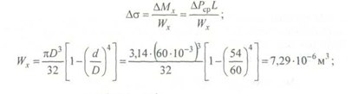

Δσ =



2. Рабочий тензорезистор I наклеен по направлению главной деформации Δε1, и находится в условиях линейного напряженного состояния. Определяем экспериментальные приращения главной деформации и главного напряжения:

Δε1э=Δ1срβ=22,2*10-5; Δσэ=EΔε1э=2*10-5=45 Мпа

3. Находим отклонение расчетных от эксперементальных напряжений:

δ=*100%=44,4*45/45*100%= -1,33



4. Для оценки прочности элемента конструкции определяем экспериментальное значение напряжений при максимальной нагрузке:

maxσэ= ΔσэPmax/ΔP=45*4.5/0.9=255МПа

***Опыт № 2. Определение напряжений при кручении элемента конструкции***

1. Вычисляем расчетные приращения касательных напряжений в точке *А:*

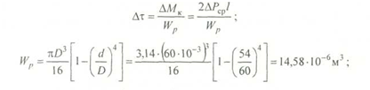

Δτ =(2*0,9*103*300*10-3)/14,58*10-6=37 МПа

*2.* При кручении элемента конструкции реализуется частный случай плоского напряженного состояния, когда главная деформация Δε1э = - Δε3э. Главную деформацию Δε1 измеряет рабочий тензорезистор II, наклеенный под углом 45◦. Определяем экспериментальные приращения главных деформаций:

Δε1э= Δm11cрβ=24,75*10-5; Δε3э=-24,75

3. Находим экспериментальные приращения касательных напряжений, которые при кручении равны приращениям главных напряжений:



Δτэ=(2*105\1+0.3)*24,75*10-5=38 МПа

4. Определяем отклонение расчетных от экспериментальных напряжений:



δ=((37-38)/38)*100%=-2,63

5. Для оценки прочности при кручении элемента конструкции находим экспериментальное значение касательных напряжений при максимальной нагрузке:



max τэ max =38*4,5/0,9=190 МПа.

***Опыт № 3. Определение напряжений при совместном изгибе и кручении элемента конструкции***

1. Вычисляем расчетные приращения нормальных, касательных, главных и эквивалентных напряжений в точке *А:*



Δσ = (0,9*103*360*10-3)/7,29*10-6=44,4 МПа



Δτ = (0,9*103*300*10-3)/14,58*10-6=18,5 МПа



Δσ1/3=0,5(44,4)=(22,228,9) МПа



Δσ1=51,1МПа ; Δσ3= -6,7 МПа

Их направление t

g2α== -=-0.833; 2α0=-39,8◦; α0=-19,9◦



Δσэкв4==54,8 МПа



1. По трем показаниям ИДЦ прямоугольной розетки тензорезисторов ходим эксперимен-тальные приращения деформаций:

Δε1э=Δm1 срβ=22,25*10-5 ; Δε11э = Δm1 1срβ = 20*10-5; Δε111э= Δm11 1срβ=-6,75

1. Вычисляем экспериментальные приращения главных деформаций и их направление:

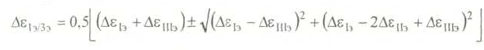

Δε1/3э=0,5(22,25*10-5+(6,75)*

*10-52=7,75*10-518,98*10-5



Δε1э=26,73*10-5 ; Δε3э=-11,23*10-5

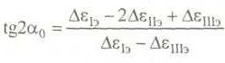

tg2α=(22.25 *10-5-2*20*10-5+(-6.75*10-5)/22.25*10-5-(-6.75*10-5)=-0.844

С учетом этого 2α0=-40,2◦ ; α0=-20,1◦

1. Определяем экспериментальные приращения главных и эквивалентных напряжений:

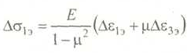

Δσ1э=51,3 МПа

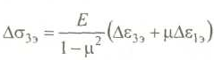

Δσ3э=-7,12



Δσэкв4=55,2МПа

1. Вычисляем отклонение расчетных от экспериментальных эквивалентных напряжений:



δ=((54,8-55,2)/55,2)*100%=-0,7%

1. Для оценки прочности элемента конструкции находим экспериментальные эквивалентные напряжения при максимальной нагрузке:

maxσээкв4=55,2*4,5/0,9=276МПа



**Выводы**

1. Изучена методика определения напряжений электротензометрированием с целью экспериментальной оценки прочности элементов конструкций.

1. Во всех трех опытах отклонения результатов расчета от эксперимента не превышают 5 %. Следовательно, электротензометрирование может эффективно использоваться для экспериментального определения напряжений при оценке прочности элементов конструкций.
2. Расхождения между расчетными и экспериментальными напряжения ми обусловлены рядом принимаемых гипотез при выводе формул для расчета напряжений, а также погрешностями измерения деформаций при электротензометрировании.